Pressmeddelande 2013-08-23

Ny stark anledning att göra pizza med Santa Maria

Tortillapizzor har länge varit en favorit i de svenska köken och sedan Santa Maria lanserade särskilda förgräddade bottnar har intresset bara ökat. Efter önskemål från konsumenterna kommer nu en ny stark pizzasås som ska komplettera det befintliga utbudet.

Pizzatortilla är en tjockare, färdiggräddad tortilla som kan användas som pizzabotten. Bland tillbehören finns en krämig tomatbaserad pizzasås, full av mexikanska örter och kryddor. Ett nytt grepp är också den topping som ringlas över pizzan i serveringsögonblicket. Toppingen är en vitlökssås med mexikanska örter som liknar en kebabsås. Och från och med hösten kompletteras såserna med den nya efterfrågade starka pizzasåsen Santa Maria Tex Mex Pizza Sauce Hot.
Den nya såsen har smak av både det italienska och det mexikanska köket. Friska örter som basilika, oregano och persilja kombineras med cayenne, jalapeño och chili och färsk koriander rundar av smaken.
- Trenden är helt driven av konsumenterna. Vi vet att många redan väljer att skapa pizza på våra tortillabröd, vi har också sett ett ökat intresse för olika smakförhöjande såser. Vi vill inspirera till nya sorters pizzor, både vad gäller smaker och rutiner som att avsluta med en toppingsås, säger Jenny Reithner, marknadschef på Santa Maria.

Santa Marias pizzaprodukter består av:

Pizza sauce hot. Tomatbaserad pizzasås full av örter och extra hetta i form av cayenne, jalapeño och chili. Cirkapris i handeln: 22,90 SEK.

Pizza sauce. Tomatbaserad pizzasås full av örter. Cirkapris i handeln: 22,90 SEK.

Pizza tortilla. Färdiggräddade, tjocka tortillabröd. En förpackning innehåller fyra pizzabröd. Cirkapris i handeln: 19,90 SEK.

Pizza topping. Vitlökssås full av örter. Majonnäs- och äggbaserad. Innehåller inte mjölk. Cirkapris i handeln: 22,90 SEK.

För mer information och varuprover, kontakta:
Jenny Reithner, marknadschef Santa Maria
jenny.reithner@santamaria.se
070-346 81 84

Bilder:
Som journalist är du välkommen att använda Santa Marias bildbank för redaktionellt material där källan anges. Skapa din personliga inloggning på: http://system3.fototext.se/santamaria
Om Santa Maria
Santa Maria AB är Europas ledande smaksättningsföretag. Affärsidén är att utveckla och driva mattrender och våra varugrupper är Kryddor, Färska Örter, Mexikanskt, Thai, India och BBQ. Produktutveckling och kvalitet är Santa Marias hörnstenar. Vi är en del av Paulig Group och ingår i divisionen Världens mat & kryddor. Paulig grundades år 1876 och är ett familjeägt internationellt företag inom livsmedelsindustrin, som är känt för kvalitetsprodukter inom världens mat, kryddor och kaffe. I koncernen ingår närmare 2 000 medarbetare i 15 länder och omsättningen år 2012 var 858 miljoner euro.

Recept på tortillapizza – från huvudrätt till efterrätt

Pestopizza, 4 personer  Pizza Tortilla 4 st  Pesto 1,2 dl  Riven ost 3 dl  Squash, skivad 0,5 st  Grön sparris 8 st  Skogschampinjoner 10 st | 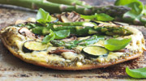
Bred pesto på pizzabröden och fördela osten på varje bröd. Värm oljan i en stekpanna och lägg i squash och sparris när stekpannan är het. Grönsakerna skall få färg utan att bli brända.
Pressa i en vitlök mot slutet av stekningen och rör om. Fördela grönsakerna över varje pizza och lägg på de skivade champinjonerna. Grädda enligt grundreceptet.
Garnera med basilika.
Crispy Taco Pizza, 4 personer  Olja 1 msk  Nötfärs 400 g  Taco Spice Mix 1 påse  Ruccola sallad 35 g (c:a en halv påse)  Nachos Chips 16 st  Pizza Tortilla 4 st  Pizza Sauce hot 1 st  Riven ost 3,5 dl  Pizza Topping | 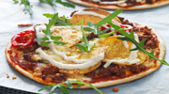
Värm ugnen till 250 grader. Hetta upp oljan i en stekpanna och bryn köttfärsen. Tillsätt kryddmix och låt det steka i ett par minuter.
Kläm ut pizza sauce hot, ca 2 msk per bröd och toppa med häften av osten. Fördela tacofärsen över pizzorna och lägg fyra nachos på varje pizza, fördela resten av osten.
Lägg pizzan på en plåt och ställ lågt i ugnen. Tillaga i ca 5-8 minuter eller tills osten är smält och fått färg. Toppa pizzorna med ruccolasallad och pizza-topping. Servera genast med en god sallad på resten av rucolan.

Mozarellapizza, 4 personer  Pizza Tortilla 1 pkt  Pizza Sauce 1 st  Riven ost 2 dl  Mozzarellaost (à 125 g) 2 st  Körsbärstomater, skivade 0,5 pkt  Olja 1 msk  Vitlöksklyfta, pressad 1 st  Spenat färsk 200 g  Salt & Peppar  Red Hot Chili Flakes 2 tsk | 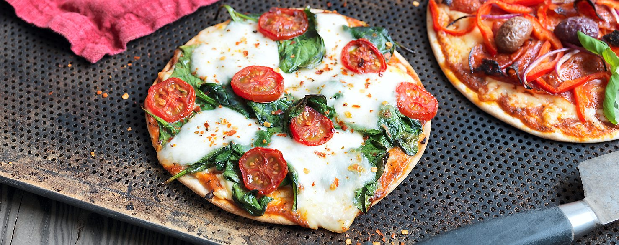
Värm ugnen till 250 grader. Värm oljan i en stekpanna och pressa i vitlöken. Låt den fräsa på medelstark värme en minut. Lägg i spenaten och salta och peppra. Rör om försiktigt och fräs tills spenaten är mjuk.

Kläm ut pizza sauce, ca 2 msk per bröd och toppa med riven ost. Fördela spenat, mozzarella och körsbärstomater över pizzan.

Lägg pizzan på en plåt och ställ lågt i ugnen. Tillaga i ca 5-8 minuter eller tills osten är smält och fått färg. Krydda med chili flakes och servera genast.

Getostpizza, 4 personer  Sesamfrö 2 msk  Pizza Tortilla 4 st  Chévre, getost 200 g  Honung, flytande 0,5 dl  Granatäpple 1 st | 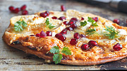

Skiva getosten i ca 5 mm tjocka skivor och fördela över de fyra pizzorna.

Hetta upp en stekpanna och rosta sesamfröna under omrörning tills de blir gyllen bruna, häll sedan över dem på ett fat. Fördela sesamfröna över varje pizza och gädda i ugnen enligt grundreceptet.

Pilla ur kärnorna i granatäpplet under tiden pizzorna gräddas.

När pizzan fått färg och är klar - ringla över honung och garnera med rikligt med granatäpplekärnor.

Servera som aptitretare eller som dessert.

